Gestion d’environnements complexes

Contexte
SNCF Réseau, gestionnaire du réseau ferroviaire français au sein du groupe SNCF, gère, et entretient, modernise et commercialise l’accès au réseau pour l’ensemble des entreprises de transport de voyageurs et de marchandises. De par ses missions, c’est aussi un acteur majeur de la mobilité durable, qui contribue à la Sécurité, aux Performances et à la Qualité du service ferroviaire en France Dans le cadre du projet train léger, nous proposons de développer une poutre expérimentale équipée de capteurs. La version industrielle de cette poutre sera commercialisée et pourra équiper les trains commerciaux actuels et servir de spécification pour équiper les futurs trains commerciaux.

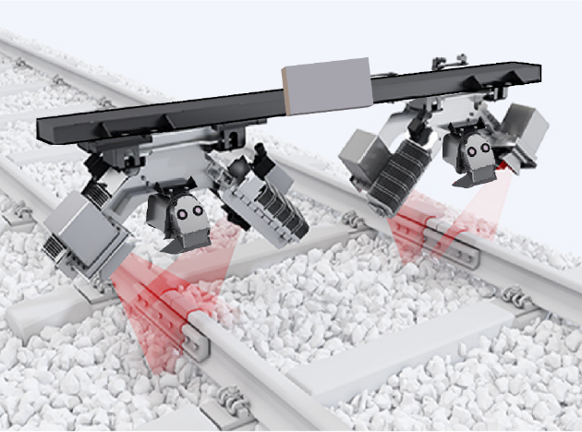
Figure 1 – Système de surveillance des voies

Description du stage
L’enneigement des voies ou la présence d’un tapis de feuilles mortes peuvent masquer certains défauts ou éléments de contexte.

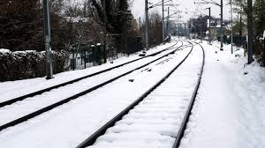
Figure 2 – Environnement bruités / Complexes

En fait, seul les défauts présents sur la bande de roulement sont visibles (les défauts de surface et les ruptures de rail). L’absence d’un ou plusieurs éléments de contexte ne doit pas compromettre la performance de notre dispositif. La non-détection de certains défauts est plus problématiques. L’absence de visibilité de ces éléments devra être compensé par d’autres types de détection, nouveau capteurs ou par d’autres traitements de la donnée. Le sujet proposé vise à investiguer et tester ces différentes techniques.

Contact : Alain Rivero, email: alain.rivero@reseau.sncf.fr, Téléphone: 06 32 21 46 89

